|  |  |
| --- | --- |
| **Given Data** | **Required Result** |
| Text file | 1. How many line? 2. How many sentence? 3. How many word? 4. How many character?   - Uppercase letter  - Lowercase letter  - Special alphabet |
| **Processing Required** | **Solution alternative** |
| 1. split 2. list 3. for 4. if | 1. function split() to cut the gap and function len() for count sentence , word and line 2. for and if for checked and count all of character, uppercase , lowercase , special alphabet |

**Problem Analysis Chart**

z

**Interactive Chart**

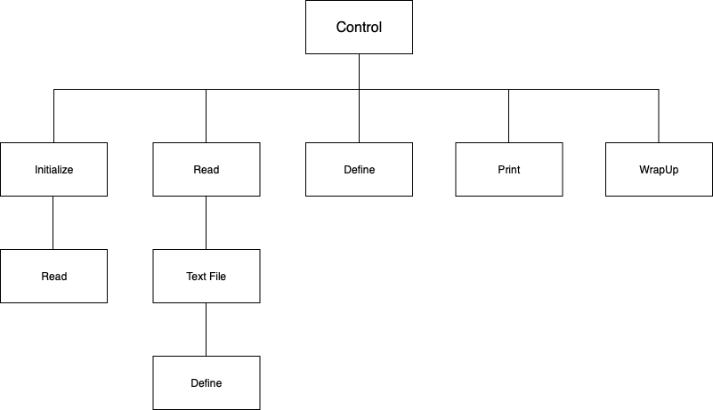

**IPO Chart**

|  |  |  |  |
| --- | --- | --- | --- |
| **Input** | **Processing** | **Module Reference** | **Output** |
| Text file | 1. Read Text file  2. List Text file  3. Define Value  4. Print Value  5. aEnd | Read  Read  Define  Print  End | Count line  Count sentence  Count word  Count character  - Count letter  - Count letter  - Count alphabet |

**Flow Chart**

Main

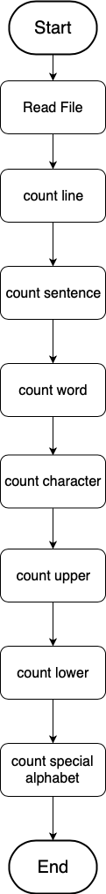

Count Line

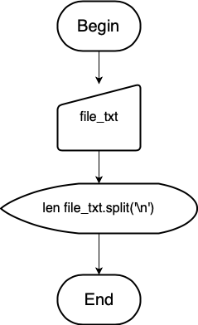

Count Sentence

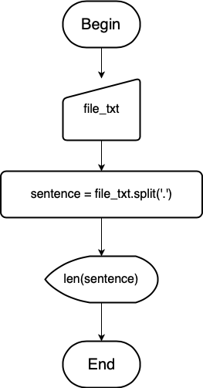

Count Word

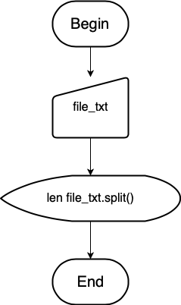

Count Character

รูปภาพประกอบด้วย แผนที่, ข้อความ

คำอธิบายที่สร้างขึ้นโดยอัตโนมัติ

Count Upper

รูปภาพประกอบด้วย แผนที่, ข้อความ

คำอธิบายที่สร้างขึ้นโดยอัตโนมัติ

Count Lower

รูปภาพประกอบด้วย แผนที่, ข้อความ

คำอธิบายที่สร้างขึ้นโดยอัตโนมัติ

Count Special Alphabet

**รูปภาพประกอบด้วย แผนที่, ข้อความ

คำอธิบายที่สร้างขึ้นโดยอัตโนมัติ**